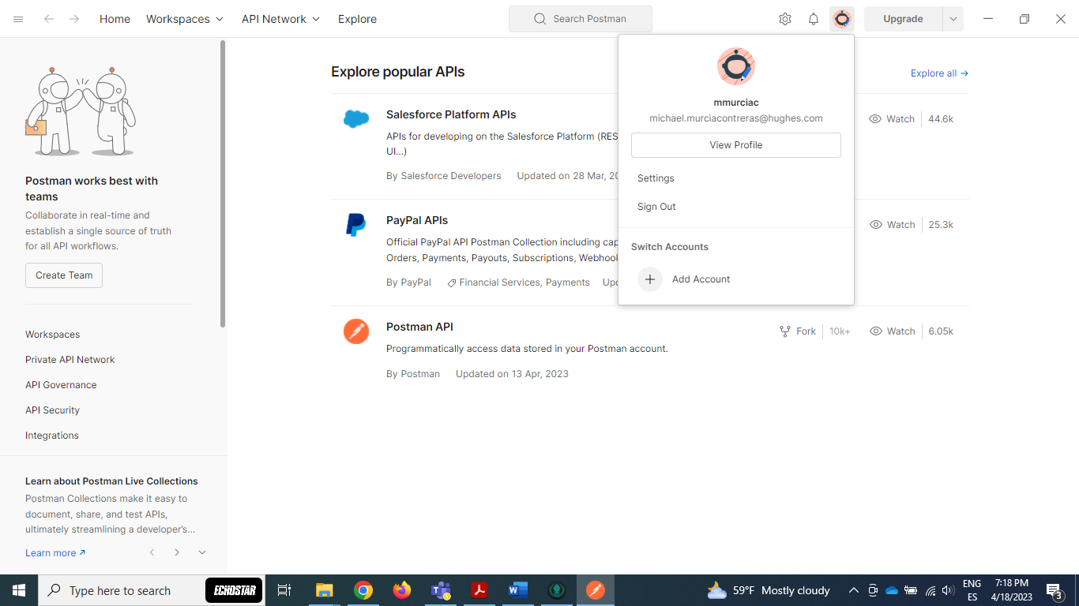

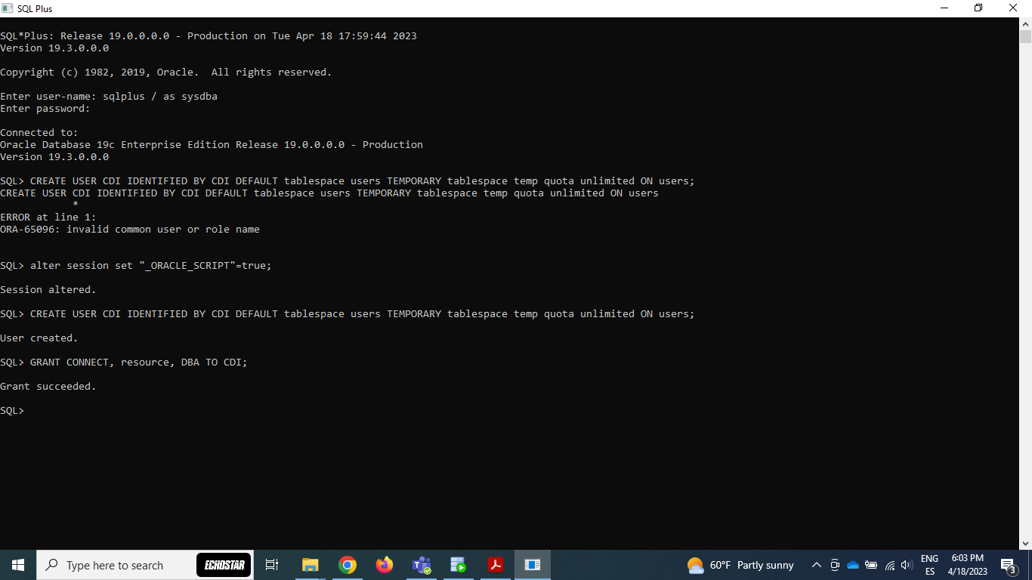

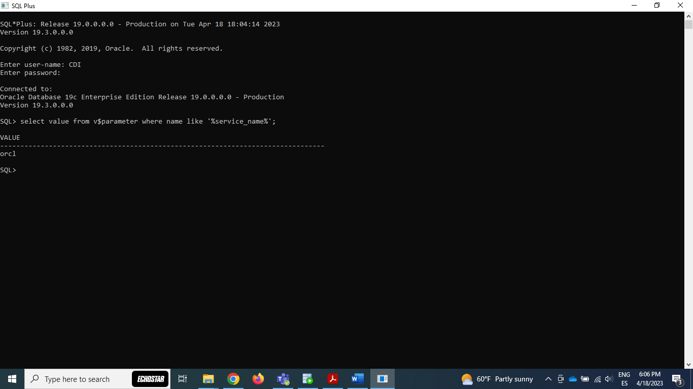

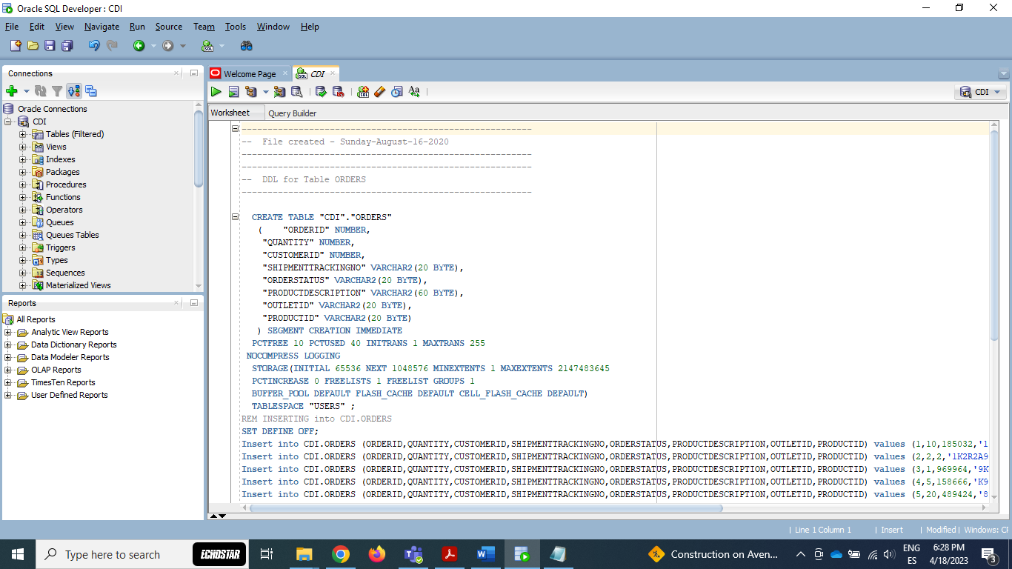

Salida:

Table "CDI"."ORDERS" created.

1 row inserted.

1 row inserted.

1 row inserted.

1 row inserted.

1 row inserted.

1 row inserted.

INDEX "CDI"."ORDERS_PK1" created.

Table "CDI"."ORDERS" altered.

Table "CDI"."ORDERS" altered.

Table "CDI"."CUSTOMER" created.

1 row inserted.

1 row inserted.

1 row inserted.

1 row inserted.

1 row inserted.

1 row inserted.

1 row inserted.

1 row inserted.

1 row inserted.

1 row inserted.

Table "CDI"."TOTALAMOUNT" created.

AAAAA

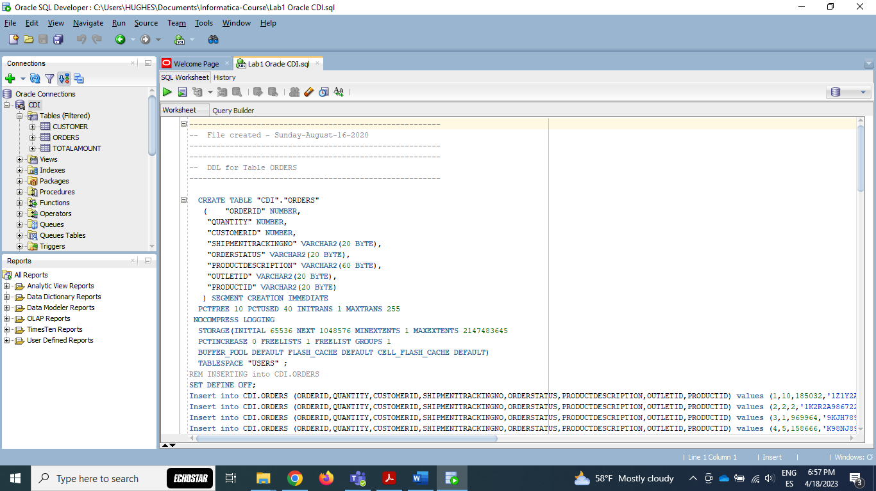

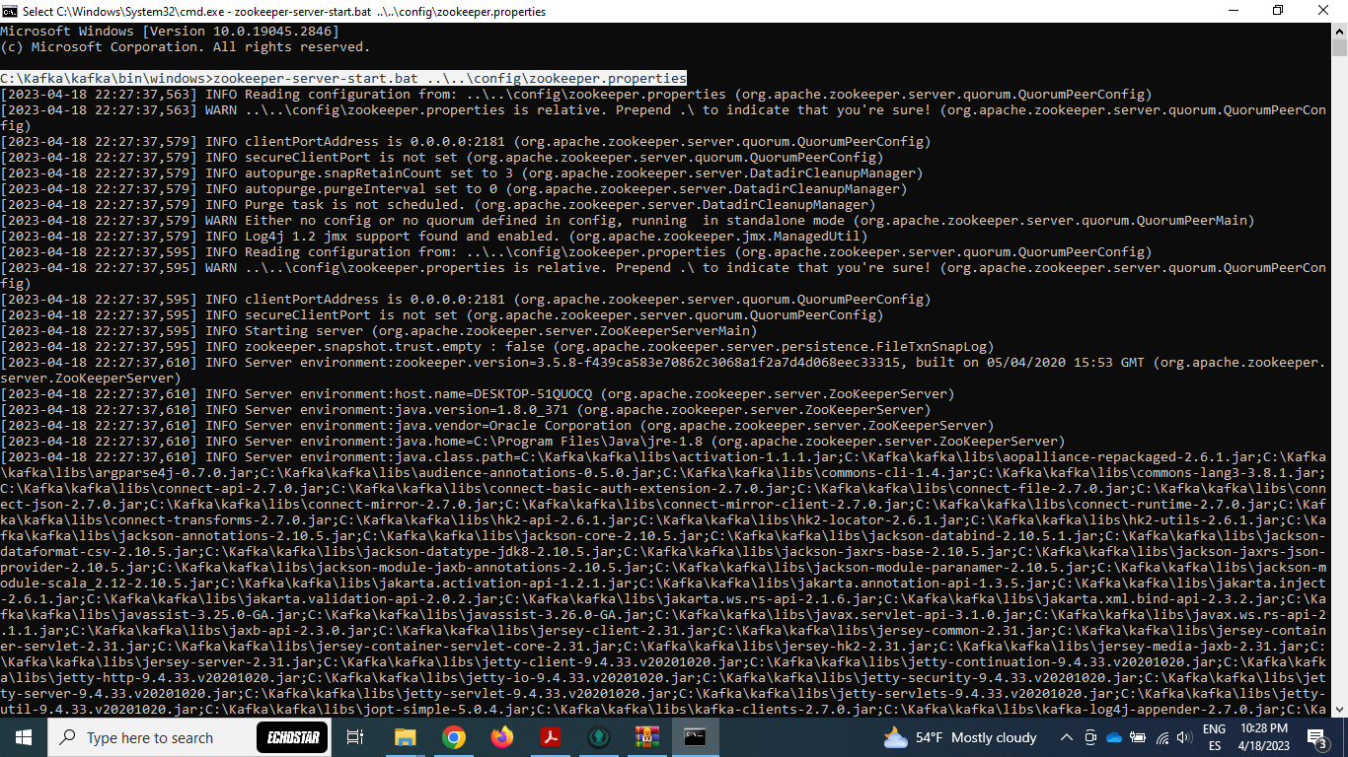

Pantallazo 2 Zookeeper

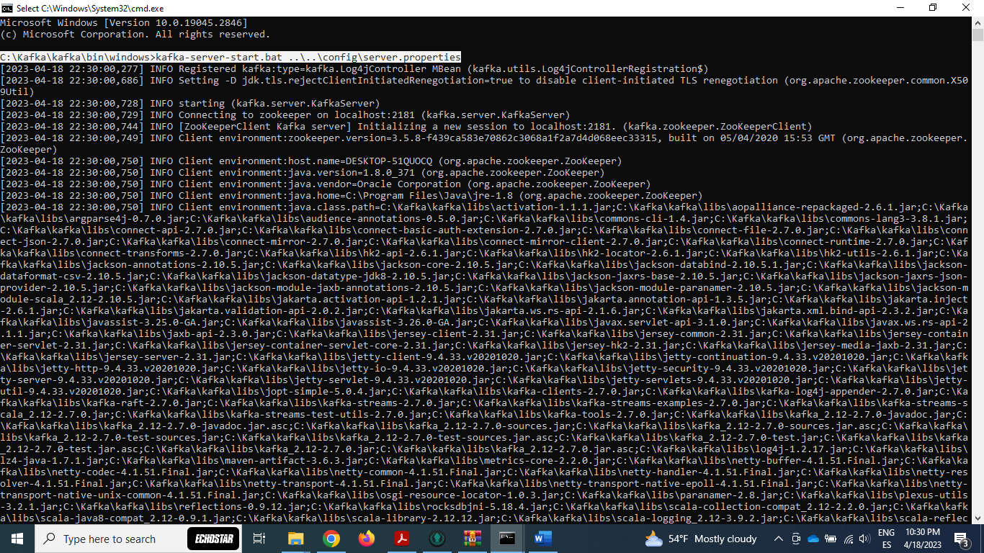

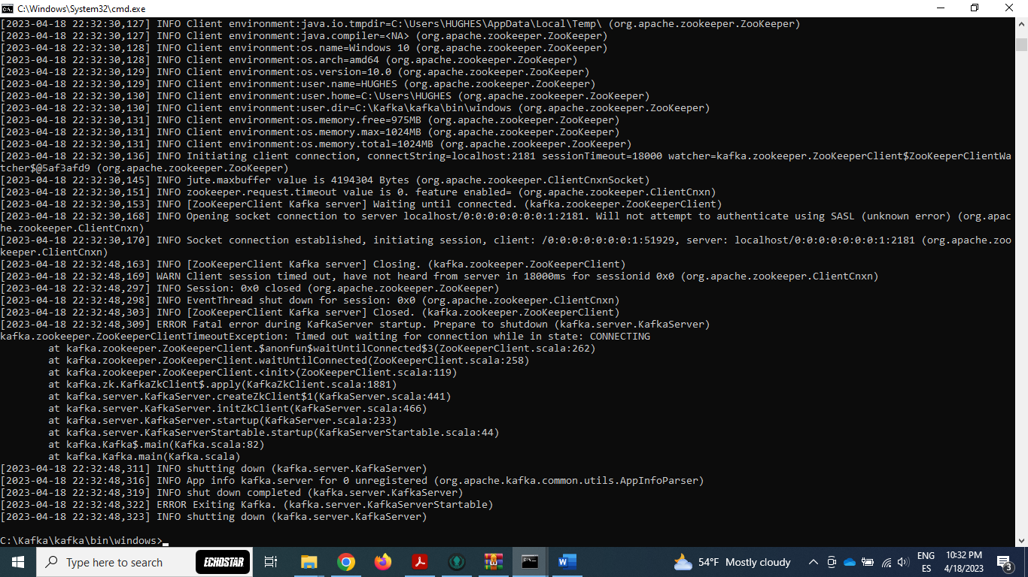

Link de ayuda: <https://www.youtube.com/watch?v=ELI33ngTTm8> para instalar SQL Developer